 |  | ZAŁĄCZNIK NR 2B
 | Montaż mebli | Montaż mebli  Montaż mebli przez firmę, ustawienie, wypoziomowanie, zabezpieczenie.
25 | Pufa modułowa | Pufa modułowa  Element siedziskowy ¼ koła na nóżkach chromowanych powyżej 120 mm.  Wymiar siedziska 500 x 500  Materiał obiciowy ekoskóra w kolorze popiel  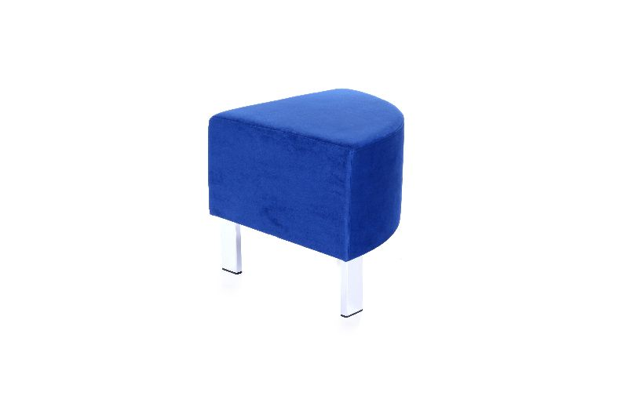 | 1
26 | Pufa  modułowa | Pufa modułowa  Element siedziskowy prostokątny, na nóżkach chromowanych powyżej 120 mm.  Wymiar siedziska 1000 x 500  Materiał obiciowy ekoskóra w kolorze żółty | 2
27 | Pufa modułowa | Pufa modułowa  Element siedziskowy prostokątny, na nóżkach chromowanych powyżej 120 mm.  Wymiar siedziska 1500 x 500  Materiał obiciowy ekoskóra w kolorze popiel  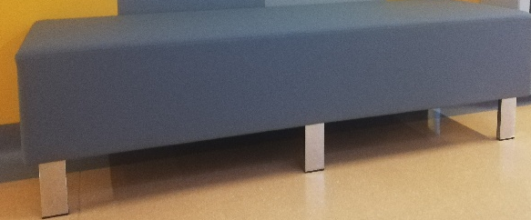 | 2
28 | Pufy/siedziska | puf/siedziska  Pufa/siedzisko okrągłe o wymiarach max 30x10 cm (+/- 5 cm). Wypełnienie pianką odporną na deformacje, zdejmowany pokrowiec. Od spodu siedziska wymagana powierzchnia antypoślizgowa. Kolory puf/siedzisk – mix kolorów.  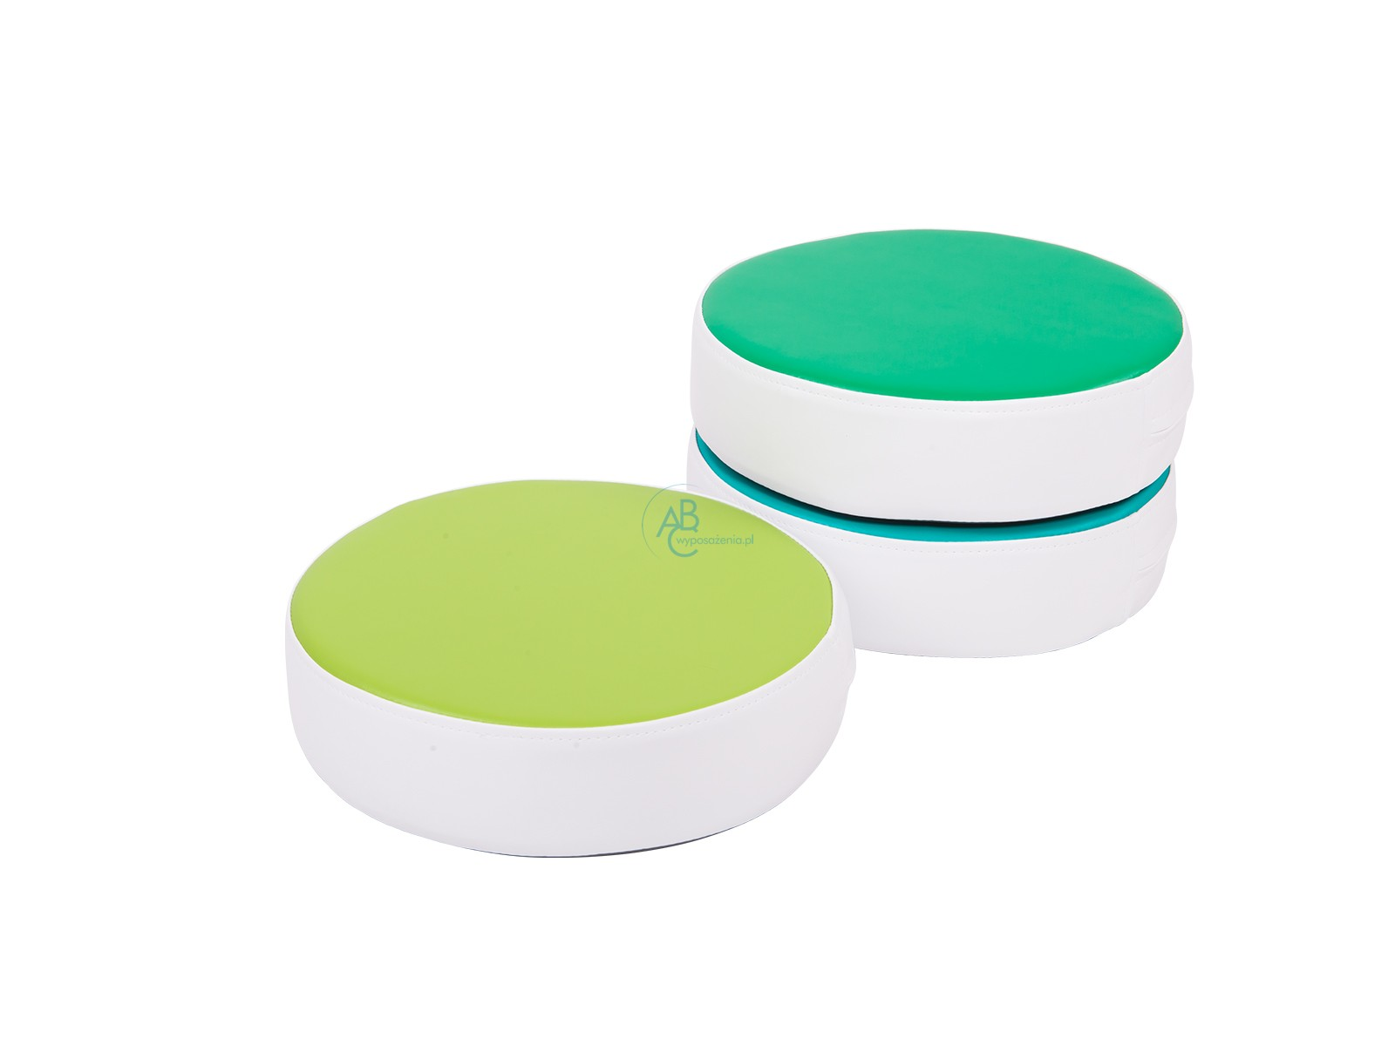 | 48

